Будьте мудры и последовательны

и у вас всё получится

**Контакты**

**Дни консультаций**

**педагога-психолога ДОУ:**

Вторник с 08.00 до 09.00

Четверг с 16.00 до 18.00

**Телефон для связи:**

8-961-837-93-48

Составитель: педагог-психолог

Пономаренко Элеонора Муминовна

МБДОУ «ЦРР – д/с №15 «Незабудка»

**Несколько слов про детскую дружбу**

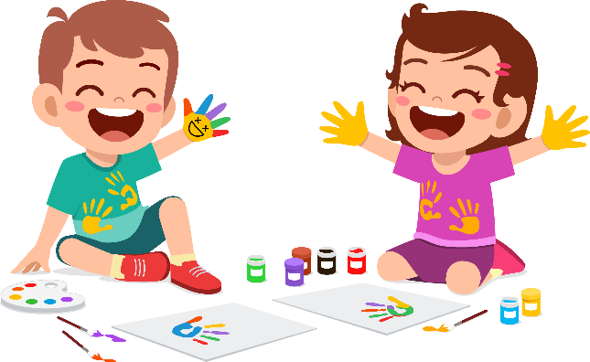

памятка для родителей

г.Каспийск.

**Сегодня с одним завтра с другим**

Симпатии в дошкольном возрасте очень переменчивы. И еще долго будут оставаться такими. Особенно это свойственно тем детям, которые посещают детский сад и соответственно имеют возможность общаться с большим количеством сверстников.

И вот мама с папой замечают: еще некоторое время назад в рассказах про детсадовских приятелей с уст ребенка не сходило одно имя, а сегодня у него уже другой «лучший друг». Завтра будет третий…

**Что делать родителям?**

Поощряйте само стремление ребенка дружить с кем-то, поддерживайте в нем интерес к другим детям. То, что его предпочтения переменчивы, совершенно нормально. Он набирает социальный опыт, наблюдает за разными детьми, анализирует (хоть и неосознанно) свои ощущения по отношению к каждому из них. Именно из таких «проб» со временем появляется настоящая дружба.

Спрашивайте ребенка больше о тех детях, о которых он сам рассказывает. Помогайте ему поддерживать дружбу — например, всегда давайте ребенку с собой не одно яблоко, а два.

Посоветуйте обменяться игрушками с другом, это азы отношений для ребенка пока в новинку. Одно дело — дружеские чувства, симпатия, а другое — дружба - поведение. Если первое возникает спонтанно, то второму необходимо учиться. И кто объяснит это малышу, если не мама с папой?

**Невинные чувства**

Не удивляйтесь, если первое романтическое чувство посетит вашего малыша именно в этом нежном возрасте. Дети 3-6 лет способны любить удивительно глубоко и нежно. Подобные привязанности свидетельствуют о душевной тонкости вашего ребенка, о зрелости чувств.

**Что делать родителям?**

Не нужно смеяться над первыми детскими чувствами. Отнеситесь к ним с уважением. Но в то же время не стоит акцентировать свое внимание на данном вопросе.

Позвольте малышу самостоятельно прожить эту часть внутренней жизни и стать чуточку взрослее. Такие отношения станут первым уроком школы чувств.

